Tabulka Specifikace předmětu plnění
na veřejnou zakázku s názvem:

„Dovybavení výzkumných a vývojových kapacit ve společnosti Ševčík HYDRO s.r.o.“

TECHNICKÉ PODMÍNKY
Tabulka – Specifikace předmětu plnění
na veřejnou zakázku s názvem:
„Dovybavení výzkumných a vývojových kapacit – hydraulický agregát pro tlakové zkoušky armatur“

Předmět zakázky
Dodavatel dodá 1 ks nového a nepoužitého hydraulického agregátu určeného pro provádění těsnostních a tlakových zkoušek armatur v provozovně zadavatele, včetně kompletního ovládacího elektrorozvaděče, řídicího systému a příslušenství potřebného pro bezpečný a spolehlivý provoz.
Součástí dodávky je rovněž sada tlakovacích přírub pro připojení armatur, včetně kompletního spojovacího a těsnicího materiálu pro provádění tlakových zkoušek

Minimální technické požadavky

A) Hydraulický agregát
- Hydraulický agregát musí být navržen pro těsnostní a tlakové zkoušky armatur.
- Objem olejové nádrže (vany): minimálně 250 litrů.
- Hlavní elektromotor s výkonem minimálně 7,5 kW, určený pro trvalý průmyslový provoz.
- Hydraulická část musí obsahovat tlakové čerpadlo vhodné pro zkušební aplikace, tlakové pojistné ventily a regulační prvky umožňující plynulé nastavení tlaku.
- Součástí agregátu musí být elektronické měření aktuálního tlaku v systému.
- Součástí agregátu musí být snímač teploty hydraulického oleje.
- Agregát musí být vybaven bezpečnostními prvky proti překročení maximálního povoleného tlaku.
- Konstrukce agregátu musí umožňovat stabilní dlouhodobý provoz při opakovaných tlakových zkouškách.
- Rám agregátu musí být dimenzován pro průmyslové použití a musí umožňovat bezpečnou manipulaci a servisní přístup.

B) Ovládací a řídicí systém hydraulického agregátu
- Hydraulický agregát bude ovládán prostřednictvím samostatného elektrorozvaděče.
- Elektrorozvaděč musí být vybaven PLC řídicím systémem zajišťujícím automatické řízení provozu agregátu.
- Rozvaděč bude dodán včetně digitálních manometrů v rozsahu 0-100bar s výstupem a zobrazení dat na rozvaděči.
- Ovládání musí být realizováno pomocí dotykového operátorského panelu (HMI displeje) a mechanických spínačů.
- Na HMI displeji musí být zobrazovány minimálně:
• aktuální tlak v hydraulickém systému,
• nastavená hodnota zkušebního tlaku,
• teplota hydraulického oleje,
• stav chodu agregátu,
• chybová a varovná hlášení.
- Zobrazení tlaku z manometrů
- Ovládací systém musí umožňovat plynulé nastavování zkušebního tlaku.
- Musí být umožněno ukládání a zobrazení základních provozních dat z průběhu tlakových zkoušek.
- Rozvaděč musí obsahovat všechny potřebné jistící a ochranné prvky dle platných norem.

C) Připravenost pro ovládání elektropohonů armatur
- Elektrorozvaděč musí být koncepčně připraven pro připojení a ovládání elektropohonů armatur.
- Podporované typy elektropohonů: AUMA a Modact.
- Ovládací systém musí umožňovat:
• dálkové otevírání a zavírání armatur,
• zobrazení polohy armatury (otevřeno / zavřeno / mezipoloha),
• zobrazení provozních a diagnostických údajů z elektropohonů.
- Ovládací panel musí být rozdělen na část pro řízení hydraulického agregátu a část pro ovládání armatur pomocí elektropohonů.
- Elektrorozvaděč musí být připraven na všechny běžně používané komunikační protokoly elektropohonů AUMA, zejména:
• Modbus RTU / TCP,
• Profibus DP,
• Profinet.
- Z elektropohonů musí být na HMI zobrazovány minimálně:
• aktuální poloha armatury,
• momentové zatížení pohonu,
• signalizace poruch a diagnostická hlášení.
- Ovládací systém musí umožnit bezpečné blokování ovládání armatur v případě probíhající tlakové zkoušky.

D) Tlakovací příruby
- Součástí zakázky je dodání tlakovacích přírub pro těsnostní a tlakové zkoušky armatur.
- Příruby musí být vyrobeny dle normy EN 1092.
- Rozměry a typy přírub odpovídají tabulce přiložené zadavatelem.
- Každá příruba musí být dodána včetně kompletního spojovacího materiálu (šrouby, matice, podložky) a těsnicích prvků.
- Materiál přírub musí být vhodný pro opakované tlakové zkoušky.

E) Obecné požadavky
- Všechna dodaná zařízení musí být nová a nepoužitá.
- Dodávka musí být kompletní včetně kabeláže, napájecích a komunikačních rozhraní.
- Součástí dodávky musí být technická dokumentace a návod k obsluze v českém jazyce.
- Dodavatel zajistí uvedení zařízení do provozu a základní zaškolení obsluhy.

Příloha – Tabulka tlakovacích přírub

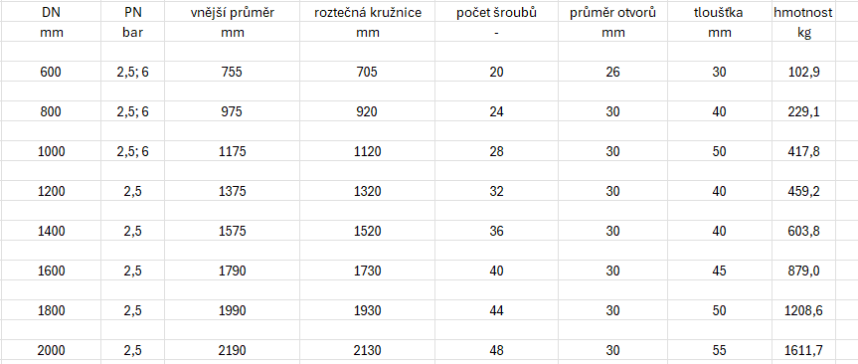
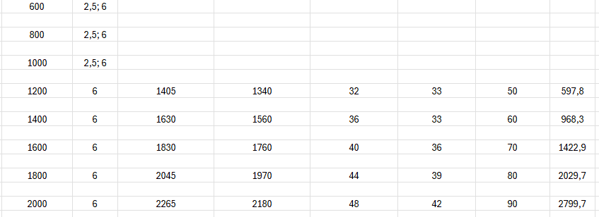

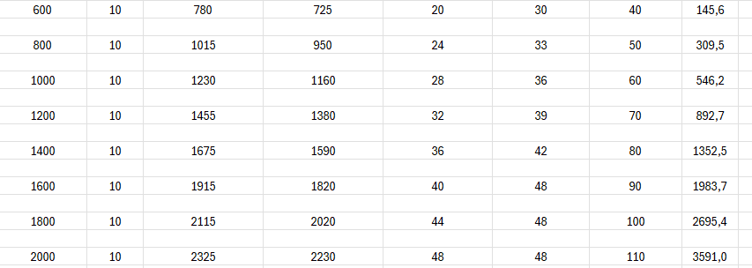

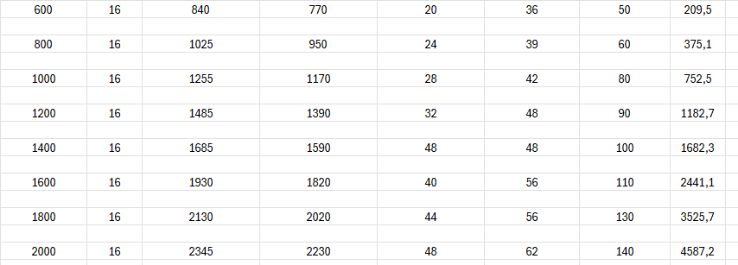

Zadavatel uvádí obchodní názvy z důvodu popisu současného prostředí zadavatele. Účastník nabídne jakékoli řešení (jakékoli značky), které zajistí kompatibilitu s uvedeným systémem/prostředím.

